

دبيرخانه‌علمي-فرهنگي

«ســاختار سازماني وشرح وظايـــف»

پيش‌نويس اول: 14/11/1392





**فهرســت مطالــب**

* معرفي سند
* وظايف نهادي دبيرخانه
* گردش كار اجمالي دبيرخانه
* نهادهاي مرتبط با دبيرخانه
* ساختار سازماني دبيرخانه
* شرح وظايف عناصر سازماني دبيرخانه

# معرفي سند

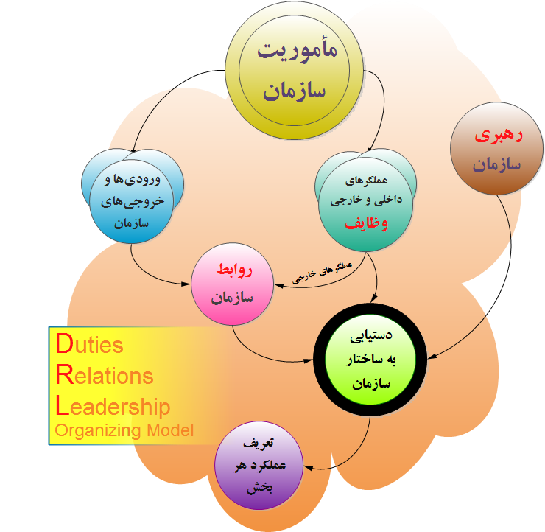سند حاضر به تبيين ساختار سازماني و تشكيلاتي دبيرخانه علمي- فرهنگي جامعه مدرسين حوزه علميه قم اختصاص دارد و به تشريح وظايف بخش‌ها و واحدهاي اين سازمان مي‌پردازد.

## روش دستيابي به ساختار سازماني

براي دستيابي به بهترين احتمال در طراحي ساختار سازماني نهاد مذكور كه در اين سند آن را «دبيرخانه» مي‌خوانيم از روشي استفاده شده است كه به نظر مي‌رسد معرفي آن در مقدمه بي‌فايده نباشد و بتواند در تأمين تفاهم سازماني تأثير گذارد.

### تعيين مأموريت و وظايف سازمان

تمامي سازمان‌هاي «وابسته»، آنان‌كه با يك حكم مأموريت از طرف نهادي ديگر دستور تأسيس مي‌گيرند، مي‌بايد ساختار تشكيلاتي متناسبي با حكم مأموريت خود داشته باشند.

دبيرخانه نيز با توجه به وظيفه‌اي كه براي آن تأسيس شده، بايد ابتدا اين مأموريت و وظيفه را روشن و تا حدّي تفصيلي نمايد، تا بتواند به سوي طراحي سازماني متناسب حركت كند.

### شناسايي ورودي‌ها و خروجي‌هاي وظايف

وظايف و تكاليف هر سازماني، مشابه فعاليت‌هايي كه هر انساني انجام مي‌دهد، لزوماً نيازمند منابع اوليه‌اي است كه پس از انجام تكليف و تبديل شدن به محصول، به عنوان خروجيِ وظيفه ارائه مي‌شوند. هر فعاليتي لاجرم يا توليد كالاست و يا توليد خدمات و اگر شامل هيچكدام نگردد، نمي‌تواند فعاليتي مفيد و هدفمند محسوب گردد.

از اين رو، در مرحله دوم، پس از شناسايي و فهرست تك‌تك وظايف دبيرخانه، بايستي ورودي‌هاي هر وظيفه و خروجي‌هاي آن شناسايي شود؛ اين‌كه آن وظيفه چه چيزهايي را بايد دريافت نمايد تا به چه چيزهايي دست يابد. اين گام دوم در مسير دستيابي به ساختار سازمان است.

### طرف‌يابي ورودي‌ها و خروجي‌هاي وظايف

طبيعتاً هر وروديِ دبيرخانه بايد از يك منبعي دريافت شود و هر خروجي و محصول نيز به جايي تحويل گردد. اگر هر ورودي و خروجي دقيقاً بر اساس همان فهرستي كه تهيه شده است مورد بررسي قرار گرفته و طرف‌يابي شود، فهرستي از افراد و نهادهاي حقيقي و حقوقي به دست مي‌آيد كه همه‌شان يا در ابتداي تكليف و وظيفه دبيرخانه قرار گرفته‌اند و يا در انتهاي آن؛ يا منابع اوليه فعاليت‌هاي سازماني را تأمين مي‌نمايند و يا از محصولات اين فعاليت‌ها بايد بهره‌مند شوند.

### شناسايي عملگرهاي مورد نياز وظايف

فارغ از ورودي‌ها و خروجي‌ها، مهم‌ترين بخش مفهومي از سازمان، همان «عمليات» است و كاري كه به انجام مي‌رسد؛ تكليفي كه بايد ادا شود.

همان‌طور كه در مراحل قبل بر مبناي وظايف دبيرخانه توانستيم ورودي‌ها و خروجي‌هاي آن را ترسيم نماييم، اين بار بايد بر اساس همان وظايف، عملگرهاي مورد نياز را استخراج نماييم.

عملگرها افراد و نهادهايي هستند، بخش‌ها يا واحدهايي تخصّصي كه بايستي تك‌فعاليت‌ها يا مجموعه‌هايي مركّب از فعاليت‌هاي هم‌سنخ را به انجام برسانند، تا در نهايت، همه فعاليت‌‌هاي در طول يك رشته از امور سازماني، به توليد محصول از منابع اوليه بيانجامد.

ما در اين مرحله، عملگرها را بر اساس تخصّص آن‏ها توصيف مي‌كنيم و هنوز فرد يا نهاد خاصّي را در نظر نداريم. به عنوان مثال اگر وظيفه‌اي داشته باشيم تحت عنوان «جمع‌آوري اخبار سياسي از سايت‌‌هاي اينترنتي» مي‌دانيم اين وظيفه را يك شخص بايد به انجام برساند كه داراي مدرك كارشناسي اطلاع‌رساني بوده و دوره آموزشي ICDL را نيز گذرانده باشد. لذا عملگر وظيفه مزبور را به اين شيوه كلّي توصيف مي‌نماييم.

### تقسيم عملگرها به داخلي و خارجي

در اين ميان، پاره‌اي از عملگرها را به دلايلي مايليم خارج از نهاد و سازمان خود در نظر بگيريم؛ خارج از دبيرخانه. دلايل Outsource كردن فعاليت‌هاي سازماني مي‌تواند يكي از اين‌ها باشد:

1. كاهش هزينه‌ها؛ از قبيل: هزينه‌هاي ستادي، بيمه‌اي، مالياتي و ساختمان
2. بهره‌مندي از تخصص‌ها: وقتي افراد حرفه‌ايي وجود دارند كه استخدام نهادي ديگر هستند
3. كمي حجم فعاليت: زماني كه فعاليت حجم زيادي ندارد تا مناسب جذب نيرو و تأسيس واحد باشد
4. افزايش راندمان: اگر سازمان ما سازوكاري ندارد كه بتواند بهره‌وري را ارتقاء دهد، برون‌سپاري به دليل مبتني بودن بر مبناي «كار/ درآمد» به جاي «حضور/ درآمد» مي‌تواند راندمان را افزايش دهد.

در پايان اين مرحله از مطالعات، تمامي فعاليت‌هاي اجراكننده وظايف دبيرخانه را به دو قسمت: داخلي و خارجي، بخش مي‌كنيم.

### طرف‌يابي عملگرهاي خارجي

آن دسته از عملگرهايي كه در داخل سازمان باقي مي‌مانند، عملگرهاي داخلي، در قالب وظيفه بايد كارشان تعريف شود، اما دسته دوم كه عملگرهاي خارج از سازمان هستند، هدايت آن‏ها به شاخه ارتباطات سازمان منتقل مي‌‌شود. از اين رو، بايد تفكيك شده و سازوكار متفاوتي براي مديريت و كنترل آن‏ها تدبير شود.

در اين مرحله بايد چونان ورودي‌ها و خروجي‌ها كه طرف‌يابي شده و افراد و نهادها و سازمان‌هاي طرف هر كدام مشخص شد، طرف ارتباط در عملگرهاي خارجي تعيين گردد. هر كدام از فعاليت‌هاي وظيفه‌اي را در مواردي كه قرار است برون‌سپاري شود، چه فرد يا افرادي قرار است به انجام برسانند و در قالب چه نهاد يا مؤسسه يا شركتي.

### معرفي طرف‌هاي مرتبط با سازمان؛ ورودي، خروجي و عملگري

هنگامي كه تمامي طرف‌هاي مرتبط با عملگري‌هاي برون‌سپاري‌شده دبيرخانه را با طرف‌هاي استخراج‌شده از ورودي‌ها و خروجي‌هاي دبيرخانه جمع نماييم، تمامي روابط بيروني را تجميع نموده و در اختيار گرفته‌ايم.

اكنون و در اين مرحله از ساختارسازي سازماني، مي‌توانيم مدعي شويم تمامي روابط را شناسايي كرده و فهرستي از طرف‌هاي ارتباط (Partners) به دست آورده‌ايم، طرف‌هايي كه يا در تأمين منابع اوليه با ما همكاري مي‌نمايند و يا در انجام وظايف ما را ياري مي‌رسانند و در نهايت، بعضي نيز مصرف‌كننده محصولات ما هستند.

### تعريف ساختار اصلي سازمان در سه محور؛ وظيفه، ارتباط و هدايت

اكنون براي طراحي ساختار تشكيلاتي دبيرخانه آمادگي داريم، زيرا هم وظايف را فهرست نموده‌ايم و هم ارتباطات را. طبيعتاً هر بخشي از سازمان مورد نظر ما يا در حال انجام وظيفه‌اي از وظايف ذاتي و نهادي ماست و يا در تلاش براي برقراري و حفظ ارتباط با طرف‌هاي سازمان.

تنها يك خلأ در اين ميان وجود دارد و آن اين‏كه هماهنگي اين بخش‌ها و واحدها به صورت تصادفي و اتفاقي پديد نمي‌آيد و نياز به تدبير دارد. هماهنگي را به بخش يا بخش‌هايي بايد واگذار نماييم كه نقش هدايت و راهبري سازمان را بر عهده بگيرند، اين محور نيز بايد در نظر گرفته شود.

از اين رو، با يك مدل سه وجهي روبه‌رو هستيم كه مبتني بر سه محور: وظيفه (Duties)، ارتباط (Relations) و هدايت (Leadership) قصد دارد سازمان را معماري نمايد. ما در اين مدل هر بخش مفهومي از دبيرخانه را متكفّل يكي از اين سه فعاليت مي‌دانيم؛ يا بايد وظيفه‌اي را به انجام رساند كه جزئي از وظايف برشمرده شده در مأموريت سازمان است، يا بايد ارتباطي را با بيرون از سازمان سامان دهد كه در راستاي تأمين وظيفه‌ها باشد و يا هدايت و رهبري و هماهنگ‌سازي را بر عهده بگيرد.

### شناسايي عملكردهاي اصلي هر بخش از سازمان

در مرحله پيش عملاً ساختار سازمان شكل گرفته است و بخش‌ها و واحدها معيّن شده و روابط دروني سازماني‌شان با خطوطي ترسيم شده و نشان داده شده است.

اكنون بايد به سمت شرح وظايف هر باكس از چارت سازماني برويم. براي اين منظور يك گام اوليه نياز داريم و آن هم تعيين عملكردهاي اصلي هر بخش از سازمان است.

بر اساس مدل سه محوره: وظيفه، ارتباط، هدايت، مي‌توانيم اجمالاً بيان نماييم كه هر باكس از چارت چه مقدار در وظيفه يا ارتباط يا هدايت سهم دارد و چه عملكردي از او متوقّع است.

معمولاً يك يا دو عملكرد اصلي براي هر بخش بيان مي‌گردد كه مبتني بر نقش آن در سازمان است.

### ترسيم وظايف سازماني هر واحد

اما مي‌دانيم اين عملكردهاي اصلي هر كدام مشتمل بر فعاليت‌هاي متنوّع و كثيري ممكن است باشند. لذا در آخرين مرحله در طراحي سازمان، تمامي لوازم عملكردهاي اصلي هر بخش فهرست مي‌شوند و تبديل به شرح وظايف مي‌گردند.

به آن «شرح وظايف» گوييم، زيرا به صورت تفصيلي و با بيان جزئيّات وظايف آن بخش يا واحد است.

اين‏كه هر بخش به چه تعداد نيروي انساني يا تجهيزات نهادي نياز دارد را بر اساس اين شرح وظايف مي‌توان تخمين زد، اما اين فعاليتي نيست كه معمولاً در طراحي ساختار سازمان به آن پرداخته شود. در مرحله برنامه‌ريزي سازماني است كه متناسب با بودجه و زمان‌بندي تحويل محصولات بايد نسبت به تعيين نيروي انساني و حجم تجهيزات مورد نياز و ساير نيازمندي‌هاي سازمان تعيين تكليف نمود.

## وضعيت جاري سند

آن‏چه پيش رو داريد، پيش‏نويس اول از سندي است كه پس از تصويب اعضاي محترم جامعه مدرسين رسمي مي‌شود و مانند يك نقشه، معماري و ساخت دبيرخانه علمي- فرهنگي جامعه را سازوار مي‌نمايد، به نحوي كه اين دبيرخانه قابليت و توانايي اجراي وظايف خواسته‌شده را داشته باشد.

پيش‌نويس اول سند حاضر توسط آقاي سيدمهدي موشَّح در تاريخ 14/11/1392 تنظيم و پيشنهاد شده است.

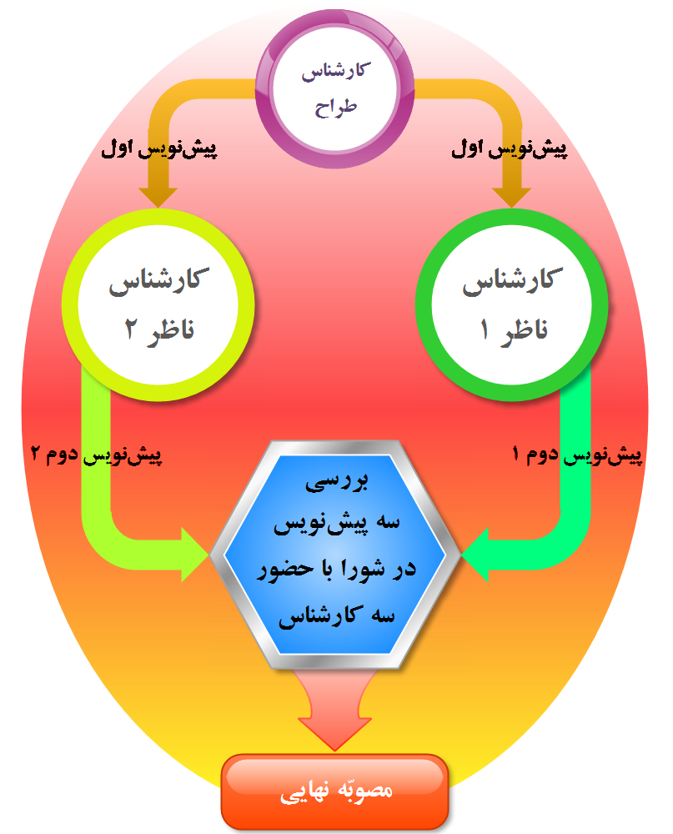گزارش ساير مراحل بررسي سند، تا مرحله تصويب و همه تغييرات آتي كه درسند رخ دهد در اين بخش ثبت مي‌گردد، تا به عنوان بخشي از تاريخچه سند، در داخل آن قرار داشته باشد.

## مراحل تثبيت و استقرار سند

هر سندي در اولين مرحله توليد، پس از دريافت سفارش و شرح توقعات و خواسته‌ها، در طي يك پيش‌نويس اوليه ارائه مي‌گردد.

افزايش دقت در كيفيت توليد سند و ارزيابي آن الزام مي‌نمايد كه حداقل دو كارشناس ديگر به صورت مستقل و بدون ارتباط با يكديگر يا با طراح اوليه، سند را بازبيني نموده و تمامي نظرات خود را در آن اعمال نمايند. بدين‌ترتيب پيش‌نويس دوم سند در دو نسخه معمولاً متفاوت توليد خواهد شد.

در جلسه تصميم‌گيري براي انتخاب نسخه نهايي سند، مديران با حضور همه كارشناسان، ضمن شنيدن ادله هر يك، نسبت به حفظ يا تغييرات بخش‌هاي سند رأي‌گيري مي‌نمايند. آن‏چه از اين جلسه شورايي در قالب يك مصوّبه خارج مي‌شود پيش‌نويس سوّم سند است كه براي نهاد مافوق ارسال مي‌گردد. اعضاي جامعه نسبت به تصويب سند مذكور اقدام نموده و پس از اعمال نظرات خويش و تصويب نهايي، براي اجرا به مسئول دبيرخانه ابلاغ مي‌نمايند.

# وظايف نهادي دبيرخانه

دبيرخانه علمي- فرهنگي جامعه براي «توليد فكر» تأسيس شده است و براي اين مطلب بايد موضوعات علمي و فرهنگي را احصاء نموده و پس از اولويت‌بندي در دستور كار كميسيون‌هاي خويش قرار دهد. دبيرخانه مراكز علمي را شناسايي و توانايي‌سنجي مي‌نمايد تا بتواند از آنان براي مطالعات و پژوهش‌هاي مورد نياز استفاده نمايد و يا به جامعه معرفي كند.

گستره موضوعات داراي اولويت براي فعاليت‌هاي دبيرخانه در دسته‌بندي ذيل نشان داده شده كه مي‌تواند تفصيلي از وظايف آن باشد:

## برنامه‌ريزي

1. برنامه‌ريزي جامع براي ضابطه‌مندي فعاليت‌هاي جامعه
2. تهيه و اصلاح برنامه كاري كميسيون‌هاي تخصّصي
3. تهيه گزارش‌هاي سالانه كميته‌ها و كميسيون‌هاي جامعه براي طراحي بهتر برنامه‌ها در گام‌هاي بعدي

## سازماندهي

1. تهيه سازوكار افزايش توان تخصّصي و علمي كميته‌ها، كميسيون‌ها و اعضاي جامعه
2. ايجاد كارآمدترين الگوي دسترسي به اطلاعات و توزيع سريع بين كميته‌ها و كميسيون‌ها
3. آسيب‌شناسي عملكردهاي جامعه و ارائه راهكار ارتقاء وضعيت
4. انجام مطالعات لازم براي تشكيل مجمع عمومي جامعه و ابتناء آن بر قاعده وسيعي از فضلاي حوزه

## اجراي سفارشات جامعه

1. طراحي پيش‌نويس سندها و بيانيه‌هاي مورد نياز جامعه
2. بررسي موضع‌گيري‌ها و برخوردهاي احتمالي اجتماعي نسبت به تصميمات جامعه پيش از اعلام رسمي
3. تهيه و ارائه اطلاعات مورد درخواست اعضاي كميته‌ها، كميسيون‌ها و جامعه
4. ايجاد دفتر «پاسخگويي سريع» براي جمع‌آوري آني اطلاعات مورد نياز اعضاي جامعه

## رصد و شناسايي وضعيت

1. شناسايي فرصت‌هاي اجتماعي براي استفاده مناسب جامعه
2. ياري اعضاي جامعه در برخوردار شدن از ابتكار عمل سريع و مفيد در تحوّلات اجتماعي
3. پيش‌بيني مخاطرات پيش‌روي نظام اسلامي و اطلاع به اعضاي جامعه
4. شناسايي معضلات سياسي، اجتماعي و فرهنگي و توليد دستور كار براي كميسيون‌ها
5. رصد جهت‌دهي‌هاي مقام معظم رهبري و ارائه به كميسيون‌ها براي پي‌گيري
6. رصد نوآوري‌هاي علمي در حوزه‌هاي علميه جهان اسلام و ايجاد بستر ارزيابي و كنترل آن‌ها
7. جريان‌شناسي روحانيت در مكاتب توحيدي و تلاش براي توليد الگوي جريان اصيل روحانيت شيعي
8. رصد و مطالعه ساختار نظام و تغييرات آن جهت دستيابي به الگوهاي برتر در طراحي نظام اسلامي
9. شناسايي و رتبه‌بندي علمي فضلاي جوان و توانمند براي استفاده در جامعه و يا معرفي به نهادهاي ديگر
10. طراحي نظامي از شاخص‌ها براي تحليل، ارزيابي و تخمين وضعيت فرهنگي
11. تهيه پيوسته و مستمر آمارهاي نقطه‌اي بر اساس شاخص‌ها در راستاي تشخيص شيب تغييرات فرهنگي

## افزايش ارتباط جامعه با نهادهاي علمي- فرهنگي

1. شناسايي و رتبه‌بندي ظرفيت‌هاي مراكز و نهادهاي علمي و فرهنگي داخل كشور
2. طراحي تفاهم‌نامه‌هاي همكاري رسمي يا غيررسمي با نهادهاي علمي و فرهنگي

## توسعه روابط بين‌المللي

1. جمع‌آوري اطلاعات مربوط به نهادهاي تأثيرگذار بر فرهنگ كشورهاي اسلامي
2. شناسايي نقاط مشترك با مجامع بين‌المللي و يافتن راه‌حل همكاري مؤثر با آن‏ها
3. افزايش ارتباط با نهادهاي حاكميتي و مردمي در ساير كشورها در راستاي حمايت علمي از جريان‌هاي توحيدي

موارد فوق مي‌تواند سرفصل‌هاي اصلي فعاليت‌هاي دبيرخانه باشد. اما بي‌ترديد وظايف دبيرخانه قابل پيش‌بيني و احصاء نيست، هم از جهت فضاهايي كه در آينده براي فعاليت باز مي‌شود و هم از جهت نيازهايي كه در صورت فعاليت مناسب و قابل اتكاي دبيرخانه روز به روز افزايش يافته و با ايجاد اعتماد، نگاه‌ها را بيشتر به سوي آن متوجه مي‌سازد.

آن‏چه ذكر شد تنها براي نمايش وسعت اموري است كه به دبيرخانه ارتباط دارند و نوعي تكليف و وظيفه براي آن محسوب مي‌گردند. اين گستره توان تخمين روابط را به ما مي‌دهد تا بتوانيم بهترين ساختار ممكن را براي تشكيلات دبيرخانه متناسب با وظايف آن پيشنهاد نماييم.

در آينده با افزايش وظايف مي‌توان ساختار تشكيلاتي را متناسب با آن تغيير داد و بهبود بخشيد.

# گردش كار اجمالي دبيرخانه

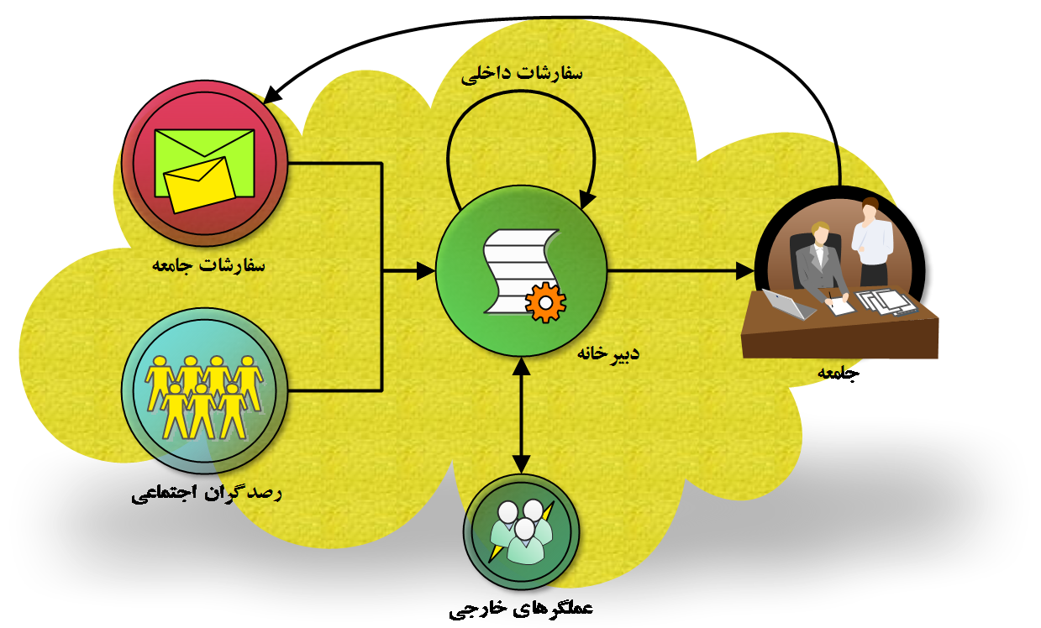براي يافتن ورودي‌ها و خروجي‌هاي دبيرخانه و عملگرهاي داخلي و خارجي، آن‏چه مي‌تواند كمك نمايد نمايي اجمالي از گردش كار دبيرخانه است. اين‌كه مواد خام و منابع اوليه چگونه وارد دبيرخانه شده و چه رويدادهايي در مسير وجود دارند و در نهايت نيز توقع توليد چه نوع محصولي از دبيرخانه مي‌رود. تمام اين ورودي و خروجي و عملگري‌ها را «گردش كار» مي‌ناميم.

## آغاز فعاليت علمي

هر فعاليت علمي در دبيرخانه از يك سفارش آغاز مي‌شود. سفارشي كه يا از جامعه به دبيرخانه رسيده است و يا از زاويه رصد اجتماعي.

آن دسته از سفارشاتي كه از سوي جامعه مدرسين توليد شده و به دست دبيرخانه مي‌رسند مسير كاملاً روشن و واضحي دارند، اما رصدگري اجتماعي نياز به شاخص‌هايي دارد كه در صورت تغيير آن‌ها بايد دستور كار مطالعات علمي توليد شود. اين شاخص‌ها بايد تعيين گردند، شاخص‌هايي كه در صورت عدم تغيير محسوس آن‌ها، فعاليت جديدي سفارش داده نخواهد شد.

در اين ميان پاره‌اي سفارشات داخلي نيز وجود دارد كه براي ادامه فعاليت‌هاي از پيش آغاز شده صورت مي‌پذيرد، مانند مواردي كه در حين مطالعات ناشي از مثلاً يك سفارش جامعه، توجه كميسيون مربوطه به موضوع جديدي معطوف شده كه بايد به صورت مستقل در جلساتي ديگر بررسي شود، لذا كميسيون دستور كار جديدي براي خود تعريف مي‌نمايد و به نوعي يك سفارش كار توليد مي‌كند.

بدين‌ترتيب به نظر مي‌رسد دبيرخانه براي فعاليت‌هاي خود داراي سه ورودي مختلف باشد؛ سفارشات جامعه، سفارشات حاصل از رصد و سفارشات داخلي كميسيون‌ها براي خود يا براي يكديگر.

## كنشگرهاي فعاليت‌ها

هر سفارشي كه در دستور كار دبيرخانه قرار مي‌گيرد يك برنامه مطالعاتي و پژوهشي است كه بايد به سامان رسيده و نتيجه‌اي را حاصل نمايد. پروسه فعاليت پژوهشي در دبيرخانه مي‌تواند نياز به عملگرهاي متعددي داشته باشد كه بعضي عضو رسمي دبيرخانه باشند و پاره‌اي نيز به صورت موردي همكاري نمايند. گاهي نيز ممكن است بخشي از كار به نهادي ديگر برون‌سپاري شود.

آن بخش بيروني دبيرخانه كه به فعاليت پژوهشي ياري مي‌رساند يا فرد حقيقي است و يا حقوقي و نوع همكاري نيز يا در جمع‌آوري داده‌ها و اطلاعات بيشتر است و يا در تحليل و بررسي و مطالعات علمي. در نهايت، هر سفارش به يك عملگر خارجي، يك گزارش پاياني را به دبيرخانه نتيجه خواهد داد.

## دريافت‌كننده محصول

تمامي نتايج مطالعات و پژوهش‌هاي دبيرخانه؛ چه مواردي كه برون‌سپاري شده و چه آن‌ها كه در داخل كميسيون‌هاي دبيرخانه به بار نشسته، تحويل يك نقطه خواهد گرديد: جامعه مدرسين.

گاهي محتمل است آن‏چه دبيرخانه بدان دست يازيده نسخه‌اي باشد براي اصلاح فعاليت‌هاي يكي از نهادهاي نظام اسلامي كه در خارج از دايره جامعه است، در اين موارد نيز ارائه پيشنهاد با تصميم اعضاي جامعه و توسط آنان صورت مي‌پذيرد. بدين معنا كه تمامي آثار دبيرخانه به دست اعضاي جامعه مدرسين مي‌رسد و در صورتي كه آنان تصميم گرفتند در مسير مربوطه منتشر نموده يا مورد استفاده قرار خواهند داد.

## تصميم‌سازي در دبيرخانه

بايد فراموش نشود كه دبيرخانه علمي- فرهنگي جامعه يك نهاد تصميم‌ساز است و نبايد در هيچ حوزه تصميم‌گيري نسبت به جامعه ورود پيدا كند. تنها اطلاعات و آگاهي‌هاي مورد نياز جهت توليد تصميم را فراهم نمايد و در اصل تصميم چه ايجابي و چه سلبي مداخله ننموده و مسئوليتي بر عهده نگيرد. نهادِ تصميم‌گيرنده است كه بايد آراء تحصيل شده از تصميم‌سازي را بررسي نموده و به رأي نهايي برسد و نسبت به آن پاسخگو باشد.

البته توجه بدين نكته لازم است كه در قلمرو اجرايي خود، دبيرخانه نيز چون ساير ساختارهاي تشكيلاتي نياز به تصميم‌گيري دارد. آن‏چه درباره ماهيت تصميم‌سازي دبيرخانه بيان مي‌شود نسبت به محيط بيروني آن يعني جامعه است.

دبيرخانه بايد پيوسته نسبت تصميم‌سازي خود با جامعه را حفظ نموده و از اين وضعيت خارج نشود و داخل در حوزه تصميم‌گيري نگردد. اين‏گونه است كه مي‌تواند ماهيت علمي- پژوهشي خود را تداوم داده و از حاشيه‌هاي آسيب‌زننده به ساحت فعاليت‌هاي علمي دور نگهدارد.

## هدايت گردش كار

عناصر نمايش‌داده‌شده در گردش كار به مانند آجرهايي هستند كه يك بنا را مي‌سازند، بنايي به نام دبيرخانه. اما اين آجرها بدون «ملات» و آن‏چه كه آن‌ها را به هم مرتبط كند و فعاليت‌هايشان را سازگار و هماهنگ نمايد نمي‌توانند با يكديگر تعامل داشته و كار كنند.

هماهنگ‌كنندگان دبيرخانه همان بخش مديريتي و هدايت و راهبري هستند. قسمتي از چارت سازماني دبيرخانه كه ارتباط واحدهاي عمل‌كننده را تسهيل و تسريع نموده و دقيق و كارآمد مي‌كند.

بخش‌هاي رهبري چارت سازماني بايد ورودي‌ها و خروجي‌هاي واحدهاي داخل در گردش كار را با يكديگر سازگار نمايند، تا اطلاعات بتواند به نرمي و رواني در واحدهاي دبيرخانه به گردش افتد و به محصولي در نهايتِ كيفيت و دقت برسد.

# C:\Users\Test\Desktop\3.pngنهادهاي مرتبط با دبيرخانه

اكنون با توجه به گردش كار دبيرخانه مي‌توان طرف‌هاي ورودي و خروجي دبيرخانه را پيش‌بيني كرد و با اضافه كردن عملگرهاي خارج از دبيرخانه كه در انجام وظايف به آن ياري مي‌رسانند، فهرستي تهيه كرد از نهادهايي كه با دبيرخانه ارتباط دارند و اين ارتباط بايد در چارت سازماني ديده شود.

## جامعه مدرسين

جامعه مدرسين از يك سو نهاد بالادستي دبيرخانه است و نه تنها اشراف مديريتي بر آن دارد كه بخشي از سفارشات دبيرخانه را نيز توليد مي‌نمايد. جامعه يگانه تحويل‌گيرنده محصولات دبيرخانه است و تمامي گزارشات نهايي و محصولات پاياني پژوهش‌ها و مطالعات براي جامعه ارسال مي‌گردد.

از اين رو، جامعه مدرسين سه نقش در ارتباط با دبيرخانه دارد؛ نقش تأسيسي و بالادستي نسبت به دبيرخانه، نقش تأمين‌كننده بخشي از سفارشات كار دبيرخانه و نقش دريافت‌كننده محصولات دبيرخانه.

## عملگران

گروهي از نخبگان و يا نهادهاي مطالعاتي مرتبط با دبيرخانه وجود كه دبيرخانه را در فعاليت‌هاي پژوهشي ياري مي‌رسانند. اين افراد يا مراكز در قالب پروژه‌هاي تعريف‌شده و در چارچوب يك توافق‌نامه و پيمان همكاري وظيفه‌اي را بر عهده گرفته و در زماني مشخص به پايان مي‌رسانند.

آن‏چه اين پيمانكاران از دبيرخانه دريافت مي‌دارند سفارش كار و اطلاعات اوليه پروژه مطالعاتي‌ست و آن‏چه در نهايت به دبيرخانه تحويل مي‌نمايند گزارشي است كه نتيجه مطالعات را شامل مي‌شود.

پرداخت‌هاي مالي به اين پيمانكاران متوقف بر ارزيابي نتايج و انطباق حداكثري با درخواست طرح شده در توافق همكاري از سوي كارشناسان دبيرخانه است.

دبيرخانه مترصد است بيشترين حجم فعاليت‌هاي مطالعاتي خود را برون‌سپاري نمايد و نقش ستادي خود را پررنگ‌تر كند، مگر در مواردي كه ملاحظاتي خاصّ ايجاب نمايد مطالعات به صورت داخلي انجام پذيرد.

## رصدگران

جامعه مدرسين براي تصميم‌گيري‌هاي حساس خود نياز به اطلاعات دارد. كميسيون‌هاي پژوهشي و مطالعاتي نيز براي تحليل‌هاي دقيق نياز به اطلاعات و دانسته‌هاي اجتماعي دقيق دارند. همه اين نيازهاي اطلاعاتي بدون يك بازوي قوي در جمع‌آوري اطلاعات غير قابل رفع است.

دبيرخانه به جهت ماهيت علمي خود به نوعي چشم و گوش تخصّصي جامعه تلقي مي‌شود، به اين نحو كه اطلاعات دقيقي را نسبت به وضعيت سياسي، فرهنگي و اقتصادي نظام اسلامي تهيه نموده، پس از تحليل علمي در اختيار جامعه قرار دهد.

رصد نيز با سفارش آغاز مي‌شود، سفارشي كه يا ماهيتي مستمر و پيوسته دارد كه رصدگران موظف باشند در بازه‌هاي زماني تعيين‌شده، مثلاً ماهانه، شاخص‌هاي معيّني را واقعيت‌سنجي كرده و گزارش نمايند و يا ماهيتي موردي كه يك اطلاع آماري را كسب نموده و نتيجه را در قالب گزارش تحويل دبيرخانه دهند و پروژه را به اتمام رسانند.

براي اين منظور دبيرخانه نياز به بخش رصدي گسترده‌اي دارد كه نمي‌تواند در داخل دبيرخانه ديده شود، زيرا:

1. استقلال بازوهاي رصدي بسيار ضروري است تا در كشاكش جريانات و جهت‌گيري مديران و مسئولين داخلي قرار نگرفته و توقعات و خواسته‌هاي آنان را ناخواسته بر محتواي رصدي تحميل ننمايند كه آن‏چه واقعيت است تأويل به چيزي شود كه ملائم طبع دبيرخانه باشد.
2. نهادهاي بسياري به صورت تخصّصي مشغول جمع‌آوري اطلاعات از بستر اجتماعي هستند. اين نهادها كه وظيفه خود را رصد و مونيتورينگ تعريف نموده‌اند آمادگي كامل براي اين كار دارند و بازوهاي توانمندي براي اين فرآيند پرورش داده‌اند. تعامل و به‏كارگيري آنان مقرون‌به‌صرفه‌تر و نزديك‌تر به احتياط است.
3. گستردگي پهنه رصدي مورد نياز براي مطالعات علمي- فرهنگي دبيرخانه ايجاب مي‌نمايد در تمامي كشور نقطه رصدهاي متعدد داشته باشد، در موضوعات مختلف و گوناگون. واگذاري اين امور، دبيرخانه را از درگيري در فعاليت‌هاي اجرايي حجم بالاي نيروي انساني مورد نياز آن بي‌نياز مي‌نمايد.

هنگامي‌كه شاخص‌هاي وضعيت سياسي، فرهنگي و اقتصادي نظام اسلامي را كميسيون‌هاي تخصّصي دبيرخانه تعيين نمودند، بخشي از دامنه رصدي دبيرخانه مي‌تواند كار خود را با اندازه‌گيري اين شاخص‌ها آغاز نمايد. اين اندازه‌گيري اگر در دوره‌هاي زماني مشخصي به انجام رسد و با دقت مطلوب، مي‌تواند تغييرات شاخص‌ها را نشان دهد، تغييراتي كه خود موجب توليد دستور كار جديد مطالعاتي است. تحليلي كه بايد دلايل اين تغييرات را شناسايي نموده و براي رفع آن‌ها انديشه و ايده‌پردازي نمايد.

نوع ديگر فعاليت رصدي، مطالعات موردي، متناسب با سفارشاتي است كه دبيرخانه دريافت نموده. دبيرخانه نيازهاي اطلاعاتي كميسيون‌هاي خود و اعضاي جامعه را از طريق تعريف يك يا چند پروژه رصدي تأمين مي‌نمايد.

در هر دو صورت، اين نيز يكي از ارتباطات عملياتي دبيرخانه با افراد و نهادهاي بيروني است كه بايد سازوكار مناسب آن در داخل ساختار تشكيلاتي دبيرخانه پيش‌بيني شود.

اهميت حسگرهاي اجتماعي دبيرخانه را اگر توجه نماييم، مي‌يابيم قاعده اصلي دبيرخانه متكي بر اين دامنه وسيع است. دامنه‌اي كه در گام بعد كوچك‌تر شده و به عملگران و پژوهشگران و كميسيون‌ها متصل گشته، در نهايت به توليد گزارشاتي منتهي مي‌شود كه به دست اعضاي جامعه مي‌رسد.

# ساختار سازماني دبيرخانه

با توجه به روش انتخاب شده براي طراحي ساختار سازماني دبيرخانه، روشن است محور اصلي را بخش‌هايي تشكيل مي‌دهند كه درون وظايف اصلي و نهادي دبيرخانه فعاليت مي‌نمايند. اين بخش‌ها در چارت سازماني تحت دو اداره «كميسيون‌هاي عمومي و خاصّ» قرار داده شده‌اند.

محور دوم تشكيلات دبيرخانه را روابطي شكل مي‌دهند كه با طرف‌هاي ورودي و خروجي و عملگرها دارد كه آن نيز در دو اداره «رصد و مطالعات اجتماعي» و «ارتباطات و منابع انساني» توزيع شده و بخش مربوط به ارتباط با جامعه در حوزه فعاليت‌هاي مسئول اجرايي وانهاده شده است.

ساير اداراتِ پيش‌بيني شده در چارت سازماني مبتني بر نيازهاي «هدايت و رهبري، سازماندهي و هماهنگي» تشكيلات دبيرخانه است.

همه بخش‌ها و روابط ميان آن‏ها در نمودار ذيل قابل مشاهده است:

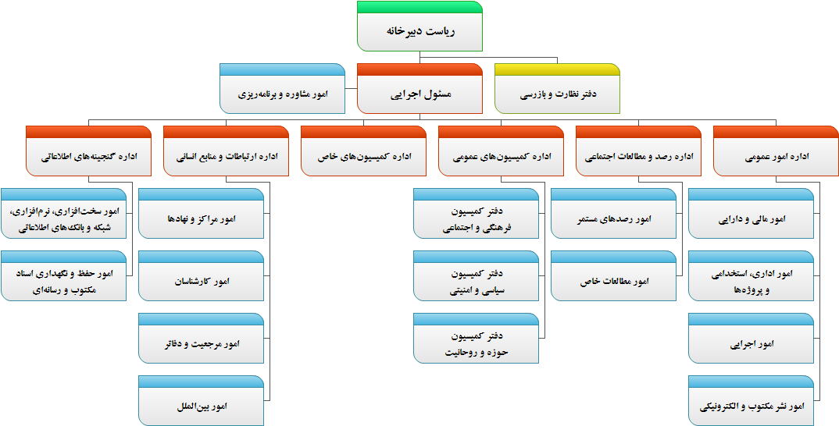

دبيرخانه علمي- فرهنگي جامعه مدرسين متشكل از شش اداره است كه تحت مديريت مسئول اجرايي دبيرخانه فعاليت مي‌نمايند. رياست دبيرخانه كه نقش راهبري آن را بر عهده دارد از طريق بازوي نظارتي خود، دفتر نظارت و بازرسي، بر فعاليت‌هاي دبيرخانه نظارت دارد. يك بازوي مشورتي در اختيار مسئول اجرايي قرار دارد، تا در مديريت دبيرخانه و برنامه‌ريزي امور او را ياري رساند.

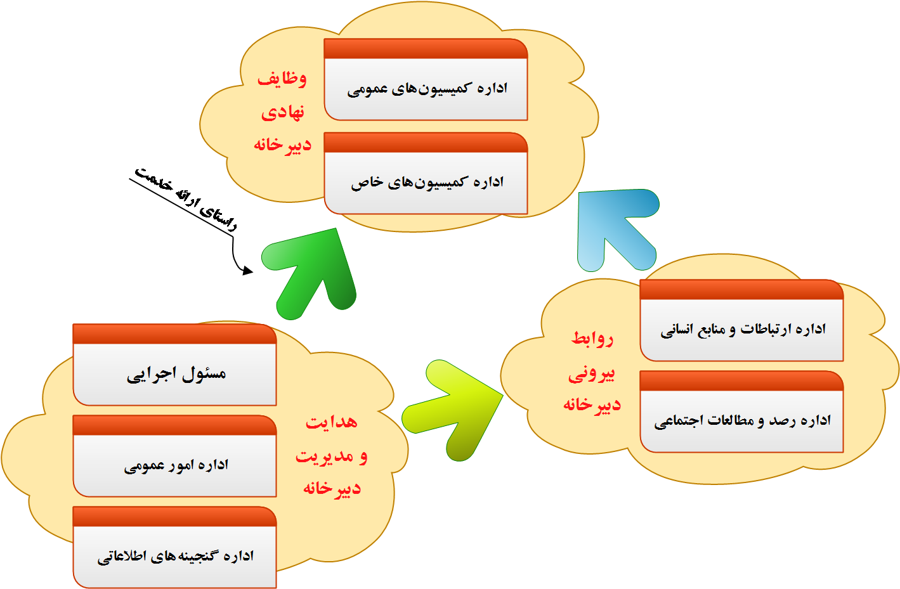در ساختار تشكيلاتي و سازماني دبيرخانه سعي شده از مدل افقي و هم‌عرض در مسئوليت‌ها استفاده شود و از عمق دادن به واحدها پرهيز گردد. از اين رو، به جاي ايجاد «معاونت» يا «مديريت» يا «اداره كل» مستقيم به سراغ «اداره» رفته و در موارد مورد نياز، «اموري» ذيل هر اداره فهرست شده است.

بدين‌ترتيب امور درج شده در ذيل ادارات مي‌تواند توسط همان عوامل و نيروي انساني اداره و تحت نظر مسئول اداره به انجام رسد و تنها در موارد مورد نياز و پس از توسعه كمّي فعاليت‌ها، اگر نظارت مسئول اداره بر تمامي امور دشوار گردد، امور توسعه‌يافته به صورت مستقل كنترل گردد. در چنين شرايطي مدير مي‌تواند در قالب يك حكم، امور مربوطه را به يك فرد خاصّ تفويض نمايد. اما همچنان مدير يا همان مسئول اداره است كه نسبت به تمامي امور مربوطه پاسخگوست و مسئوليت‌ها به نحوي توزيع نمي‌شود كه به سادگي امكان ردّ خطاها به سايرين فراهم گردد و تعداد «مديران» از «كارمندان» بيشتر شود، آن چنان كه در پاره‌اي سازمان‌ها مرسوم است.

# شرح وظايف عناصر سازماني دبيرخانه

هر كدام از عناصر و سمت‌هاي درج شده در نمودار سازماني دبيرخانه وظايفي را در بر مي‌گيرد كه ذيلاً به صورت فهرست‌وار ذكر گرديده است.

## رياست دبيرخانه

رئيس دبيرخانه بالاترين مسئوليت دبيرخانه را بر عهده دارد كه توسط حكمي مستقيماً از سوي رئيس شوراي عالي جامعه انتخاب مي‌گردد. وظايف وي بدين‌قرار است:

1. انتخاب مسئول اجرايي
2. انتخاب مسئول دفتر نظارت و بازرسي
3. تعيين سياست‌هاي كلّي دبيرخانه
4. رسيدگي به گزارشات دفتر نظارت و بازرسي

## مسئول اجرايي

1. نصب مسئولين ادارات زيرمجموعه
2. برنامه‌ريزي و بودجه‌گذاري فعاليت‌هاي دبيرخانه
3. تنظيم سندهاي اصلي برنامه و سند درخواست بودجه سالانه
4. نقطه اصلي ارتباط تشكيلاتي و رسمي دبيرخانه با جامعه
5. حل منازعات و اختلافات ادارات
6. نصب مشاورين در صورت نياز

### امور مشاوره و برنامه‌ريزي

1. ارائه نظرات مشورتي در مديريت دبيرخانه
2. توليد برنامه سالانه
3. تهيه استراتژي‌ها و راهبردهاي ارتقاء كاركردهاي دبيرخانه
4. اصلاح ساختار سازماني دبيرخانه در صورت نياز

## دفتر نظارت و بازرسي

1. نظارت بر فعاليت‌هاي مسئول اجرايي و تصميمات وي
2. سنجش وثاقت مسئولين ادارات دبيرخانه و ارزيابي فعاليت آن‌ها
3. ارتباط با نهادهاي اطلاعاتي و امنيتي نظام در راستاي حفظ امنيت اطلاعاتي دبيرخانه
4. اعطاي امتياز «وجدان كاري»، «اخلاق عملي» و «امنيت اطلاعاتي» در ارزيابي نوبه‌‌اي تمامي پرسنل
5. انجام بررسي‌هاي ويژه نظارتي حسب درخواست رياست دبيرخانه

## اداره امور عمومي

تمامي فعاليت‌هاي جاري مربوط به دبيرخانه تحت مديريت اين اداره قرار دارد. اين وظايف در چهار بند ذيل ترسيم شده است:

### امور مالي و دارايي

1. ثبت تمامي دريافت‌ها و پرداخت‌هاي مالي دبيرخانه
2. تنظيم ترازنامه و بيلان مالي سالانه دبيرخانه
3. ارتباط با اداره دارايي و انجام فعاليت‌هاي مورد نياز مالياتي
4. ارتباط با ذي‌حسابي جامعه
5. انبارداري و جمع‌داري اموال دبيرخانه
6. انجام خريدهاي مورد نياز
7. افتتاح و مديريت حساب‌هاي بانكي دبيرخانه

توضيح: تمام حساب‌هاي جاري به صورت دو امضايي مي‌باشد و بدون امضاء مسئول اجرايي دبيرخانه پرداختي انجام نمي‌گيرد.

### امور اداري، استخدامي و پروژه‌ها

1. انعقاد قرارداد با طرف‌هاي فعاليت دبيرخانه
2. دستور پرداخت به امور مالي ضمن بررسي ميزان پيشرفت كار
3. مصاحبه و جذب نيروهاي اجرايي دبيرخانه
4. نظارت بر زمان‌‌بندي اجراي پروژه‌ها و اطلاع به مديران در صورت تأخير
5. بر عهده گرفته فعاليت‌هاي حقوقي و قضايي

### امور اجرايي

1. نظافت محيطِ كاري دبيرخانه
2. خدمات جاري پذيرايي پرسنل و ميهمانان دبيرخانه
3. پيك و نامه‌رساني داخل و خارج از دبيرخانه
4. تكفّل حمل و نقل و تهيه وسيله نقليه براي ميهمانان و پرسنل حسب دستور مسئول اجرايي
5. حراست و حفاظت ورود و خروج و امنيت اموال و اطلاعات

### امور نشر مكتوب و الكترونيكي

1. پي‌گيري امور چاپ و نشر كتاب، بروشور و تمامي منشورات دبيرخانه
2. تايپ، پرينت و تكثير اَسناد مورد نياز دبيرخانه
3. روزآوري سايت دبيرخانه و ارسال اخبار ويژه به سايت‌هاي خبري
4. ضبط صوتي يا تصويري جلسات و پياده نوارها

## اداره رصد و مطالعات اجتماعي

تمامي ارتباطات با نهادهاي مونيتورينگ، رصد و آمارگيري كشور و نيروها و عناصر جمع‌آور اطلاعات، طراحي و توليد پرسشنامه‌هاي مطالعات اجتماعي و شناسايي روندهاي كسب اطلاع در اين اداره رقم مي‌خورد و مديريت مي‌شود.

### امور رصدهاي مستمر

1. دريافت شاخص‌هاي محوري مطالعات از مسئول اجرايي
2. متناسب‌سازي شاخص‌ها و تعيين شرايط خاصّ رصد، مانند: بازه زماني و قلمرو نمونه‌گزيني
3. ايجاد ارتباط و پي‌گيري مستمر در انجام رصد و دريافت اطلاعات
4. تحليل اطلاعات دريافتي و اعتبارسنجي گزارشات
5. تجميع اطلاعات دريافتي در قالب گزارشات يونيفرم و تحويل به موقع به مسئول اجرايي
6. ارسال خلاصه گزارشات آماري تعيين‌شده از طريق پيامك براي اعضاي جامعه، مانند: «نرخ توّرم در هفته اخير دوازده درصد بوده است. اداره رصد دبيرخانه جامعه»
7. توليد گزارشات ويژه در صورت بروز تغييرات غيرعادي در آمارهاي رصدي
8. طراحي و توليد انواع گزارشات سالانه مفيد براي دبيرخانه

### امور مطالعات خاصّ

1. تعريف پروژه جديد مطالعاتي پس از دريافت سفارش رصد
2. شناسايي مراكز و نهادهاي رصدي و ارتباط با آنان براي اجراي پروژه‌‌هاي موردي
3. تحليل و اعتبارسنجي گزارشات دريافت شده
4. توليد گزارشات نهايي پروژه‌هاي مطالعاتي و رصدي

## اداره كميسيون‌هاي عمومي

كميسيون‌هاي عمومي آن دسته از كميسيون‌هاي دبيرخانه هستند كه به صورت دائمي فعاليت مي‌نمايند و موضوعاتي كه در دستور آن‏ها قرار مي‌گيرند مشمول اطلاعات طبقه‌بندي شده و امنيتي نمي‌گردد.

هر كدام از كميسيون‌هاي عمومي يك دفتر مستقل دارد كه ارتباط با اعضاي كميسيون را ساماندهي كرده و تمامي مكاتبات و اَسناد و روابط را مديريت مي‌نمايد. توجه به اين نكته لازم است كه مسئول دفتر هر كميسيون عضوي از دبيرخانه است نه عضوي از كميسيون، چه اين‌كه اعضاي كميسيون خارج از حيطه مديريتي دبيرخانه بوده و تنها تابع آئين‌‌نامه كميسيون عمل مي‌نمايند.

## C:\Users\Test\Desktop\8.pngاداره كميسيون‌هاي خاصّ

كميسيون‌هاي ويژه‌اي كه به حسب نياز براي مطالعات در موضوعي خاصّ به صورت موقت تأسيس شده و پس از دستيابي به نتيجه منحل مي‌گردند.

موضوعاتي كه برچسبِ طبقه‌بندي اطلاعاتي و امنيتي داشته باشند تنها در كميسيون‌هاي خاصّ مورد بررسي قرار مي‌گيرند. حتي اگر نياز باشد اعضاي آن از كميسيون‌هاي عمومي دبيرخانه انتخاب شوند، ولي بررسي آن موضوعات به كميسيون‌هاي عمومي واگذار نمي‌شود.

كميسيون‌هاي خاصّ سازوكار امنيتي مشخص و تعريف‌شده‌اي دارند و تحت كنترل دفتر نظارت و بازرسي و حراست دبيرخانه فعاليت مي‌كنند و اَسناد ضبط‌شده و توليد شده آن مشمول قوانين ويژه‌اي مي‌گردد. مكان و زمان برگزاري اين كميسيون‌ها نيز تابع شرايط ويژه‌اي است.

## C:\Users\Test\Desktop\8.pngاداره ارتباطات و منابع انساني

دبيرخانه جهت انجام پژوهش‌هاي خود در پاره‌اي موارد كه قصد برون‌سپاري دارد، نيازمند شناسايي مراكز و نهادهاي پژوهشي و علما و فضلا و انديشمندان پژوهشگر است. از سوي ديگر بايد بتواند نيازمندي‌هاي جامعه مدرسين به كارشناسان و متخصصان خاصّ را بر طرف نمايد و افراد مورد وثوق را جهت همكاري به جامعه معرفي نمايد.

با جدا كردن منابع انساني از امور اداري كه در معمول مؤسسات پيوسته هستند و درج آن در اداره ارتباطات، قابليت ممتازي براي شناسايي نخبگان و انديشمندان فراهم شده است.

### امور مراكز و نهادها

1. شناسايي مراكز، مؤسسات و نهادهاي دولتي و غير دولتي علمي و فرهنگي
2. امتيازدهي، رتبه‌بندي و طبقه‌بندي موضوعيِ مراكز شناسايي‌شده
3. مديريت ارتباط و نمايندگي دبيرخانه در روابط ميان‌سازماني

### امور كارشناسان

1. شناسايي كارشناسان خاصّ در موضوعات مختلف مورد نياز جامعه
2. طبقه‌بندي كارشناسان بر اساس موضوع تخصص و رتبه‌بندي و اعتبارسنجي
3. برقراري تماس و برعهده گرفتن نمايندگي دبيرخانه در ارتباط با كارشناسان
4. تلاش براي استخراج اطلاعات كارشناسان از داده‌هاي مراكز و نهادها

### امور مرجعيّت و دفاتر

1. برقراري ارتباط علمي و فرهنگي با دفاتر مراجع
2. ايجاد اعتماد و حسن‌ظن علمي در ارتباطات
3. تلاش براي حفظ بي‌طرفي و دوري از جريان‌هاي سياسي در ارتباط علمي با دفاتر
4. تجميع نظرات علمي و دستاوردهاي جديد مراجع و اطلاع‌رساني آن‏ها

### امور بين‌الملل

1. شناسايي نهادهاي علمي و فرهنگي توحيدي در سراسر دنيا
2. طبقه‌بندي نهادهاي خارجي بر اساس موضوعات فعاليت
3. رتبه‌بندي، اعتبارسنجي و بررسي امنيت و اعتمادپذيري نهادهاي مذكور
4. تلاش براي برقراري ارتباطات اوليه و تنظيم تفاهم‌نامه‌هاي همكاري
5. اهتمام به معرفي جامعه مدرسين و سوابق آن به نهادهاي سراسر جهان
6. تأكيد بر وجهه مجتمع علمي- سياسي جامعه مدرسين
7. دوري از جبهه‌گيري‌هاي سياسي، منطقه‌اي، جغرافيايي و ملّي در ارتباط علمي
8. تحكيم و تقويت ارتباط با مجامع علمي بي‌طرف و نخبه سراسر جهان

## C:\Users\Test\Desktop\8.pngاداره گنجينه‌هاي اطلاعاتي

همواره در هر سازماني نياز به بايگاني وجود دارد، مكاني براي آرشيو اطلاعات و داده‌ها و اَسناد. دبيرخانه فعاليت بايگاني خود را با امور مربوط به بانك‌هاي اطلاعاتي تلفيق نموده است، تا نويدبخش تبديل آرشيوهاي مكتوب به ديجيتال و گذر از عصر كاغذ به عصري بدون كاغذ باشد.

تلاش دبيرخانه بر اين است كه بيشترين حجم فعاليت خود را به تدريج به سوي روش‌هاي بدون كاغذ سوق دهد و در موارد ضروري كه از كاغذ استفاده مي‌شود، پس از طي مرحله تبديل، آن را به صورت رقومي آرشيو نمايد.

سخت‏افزار و نرم‌افزار و سازوكارهاي شبكه نيز از آن رو كه خدماتي براي بانك‌هاي اطلاعاتي به شمار مي‌روند، در همين واحد قرار گرفته‌اند، تا مراحل اداري كندكننده تعاملات را دور زده و سرعت تغييرات مفيد را افزايش دهند.

### امور سخت‌افزاري، نرم‌افزاري، شبكه و بانك‌هاي اطلاعاتي

1. تأمين و تجهيز سخت‌افزاري دبيرخانه
   1. حفظ و نگهداري تجهيزات سخت‌افزاري
   2. بازديد دوره‌اي سخت‌افزارها
   3. ارتقاء سخت‌افزارها متناسب با رشد فن‌آوري
   4. تخصيص سخت‌افزار ادارات و واحدها متناسب با نياز حقيقي آن‌ها
   5. صرفه‌جويي در تخصيص سخت‌افزار و پرهيز از اسراف در تخصيص فن‌آوري بيش از حدّ نياز
2. تأمين نرم‌افزارهاي مورد نياز دبيرخانه
   1. خريد نرم‌افزارهاي مورد نياز براي استفاده داخل دبيرخانه
   2. نصب نرم‌افزار روي رايانه‌ها
   3. نگهداري نرم‌افزارها
   4. تأمين امنيت رايانه‌ها و نصب آنتي‌ويروس‌ها و فايروال‌هاي مورد نياز
   5. سفارش نرم‌افزارهاي خاصّ مورد نياز
   6. سفارش طراحي سايت دبيرخانه
   7. نگهداري فني سايت دبيرخانه
3. تأمين ارتباط شبكه‌اي مناسب در دبيرخانه
   1. نصب كابل‌ها، هاب‌ها، سوئيچ‌ها و سرورهاي شبكه
   2. نگهداري سرورهاي شبكه و حفظ امنيت و روزآوري آن‏ها
   3. كنترل امنيت ارتباط دبيرخانه با اينترنت
   4. گروه‌بندي اطلاعاتي رايانه‌ها و كاربران شبكه متناسب با حيطه‌بندي‌هاي اطلاعاتي
4. مديريت بانك‌هاي اطلاعاتي
   1. ورود اطلاعات به بانك‌هاي اطلاعاتي
   2. گزارش‌گيري‌هاي منظّم از بانك‌هاي اطلاعاتي
   3. به روز نگهداري بانك‌هاي اطلاعاتي
   4. كنترل دسترسي‌ها به بانك‌هاي اطلاعاتي
   5. كنترل اطلاعات ورودي به بانك‌ها در جهت حفظ ساختار يكپارچه و عدم بروز خطا در اطلاعات
   6. سفارش ارتقاء بانك‌هاي اطلاعاتي و توليد بانك‌هاي جديد

### امور حفظ و نگهداري اَسناد مكتوب و رسانه‌اي

هر چقدر كه اطلاعات به رقومي تغيير شكل دهند، باز هم پاره‌اي اَسناد وجود دارند كه ماهيت اصلي آن‏ها ارزش افزوده‌اي دارد كه نمي‌توان از آن صرف نظر نمود. مانند پاره‌اي دست‌نوشته‌ها يا نوارهاي صوتي يا تصويري، اشكال حجمي، مدال‌ها و نشان‌هاي خاصّ و قاب عكس‌ها و اموري كه به نوعي براي دبيرخانه ارزشمند محسوب مي‌گردند و بايد نگهداري شوند، زيرا اطلاعاتي را با خود حمل مي‌نمايند. اين امور نيز بر عهده اداره گنجينه‌هاي اطلاعاتي گذاشته شده است.

1. نگهداري و آرشيو اَسناد اصلي تا مدّتي معيّن پس از رقومي شدن
2. حفظ اَسناد مكتوب و غيرمكتوب داراي ارزش معنوي
3. مديريت بر فرآيند امانت‌دهي اَسناد به ادارات دبيرخانه متناسب با حيطه‌بندي‌ها
4. نگهداري چند نسخه از هر كتاب و گزارش و در كل هر كدام از توليدات دبيرخانه در آرشيو

­­

🏱